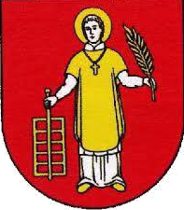Obec Zliechov
https://zliechov.sk/

